Применение

• MAC 35 серия для замены пилотников в электропневматическом блоке клапанов на машинах BDF©

Прежнее решение

Пожелания клиентов

• Полная взаимозаменяемость
• Нечувствительность к загрязнению
• Надежность – продолжительный срок эксплуатации
• Мощный соленоид

Решение MAC

Решение MAC

• Электропневматический клапан:
35A-B00-DDDA-4BA Мод. EJ72
• Переходная пластина:
Необходимо проконсультироваться со специалистами

Преимущества

• 3/2-канальный клапан с внедрением новых технологий MAC
• Сбалансированная конструкция клапана для высокой пропускной способности, высокой скорости и точной повторяемости временных откликов
• Возможность ручной коррекции
• Короткий рабочий ход поршня для достижения высокой пропускной способности (до 100 Nl/мин на клапан) при компактных размерах

• Запатентованные уплотнители для продолжительного срока эксплуатации
• Защита катушки от выгорания, пожизненная гарантия на катушку
• Предполагаемый срок службы – 100 миллионов циклов
• 100% взаимозаменяемость с существующими решениями
• Доступны все виды коннекторов
• Защитная крышка на блок клапанов

Экономия

• Увеличение производства, уменьшение времени на ремонт и простои машин, меньшее количество запасных частей, уменьшение утечки воздуха

Официальный дистрибьютор в России – ООО «Стекло Импекс»

Технические характеристики

Среды: Сжатый воздух, вакуум, инертные газы
Диапазон давления: Вакуум до 8 бар
Смазка: Не требуется, но использование возможно (анилиновая точка 80°C – 100°C)
Степень фильтрации: 40µ Диапазон температуры: от -18°C до +80°C Диаметр отверстия: 1,9 мм
Пропускная способность: 100 Nl/мин (при 6 бар, ∆ P=1бар)
Катушка: Герметичная защита – класс F
Диапазон напряжения: от -15% до +10% от номинального напряжения
Время отклика: 24V=/5.4W При включении: 6 мс При отключении: 2 мс
Мод. EJ72: Устойчивость к высоким температурам

Размеры

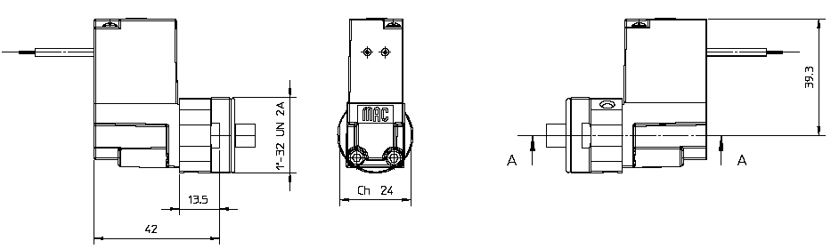

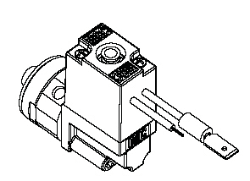

Официальный дистрибьютор в России – ООО «Стекло Импекс»

